Рекомендуемые наборы: шампунь+ маска; шампунь + уход(сыворотка , флюид); шампунь+ маска+стайлинг; шампунь + уход(сыворотка , флюид)+ стайлинг(средства для укладки волос)

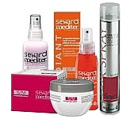
В случае, когда в подарок идет одна позиция, рекомендуем масочку, сыворотку!

Новинка! Подарочный набор из 2-х позиций по 75мл!!! Всего за грн.!!! В красивом пластиковом фирменном кулечке! Самый удобный и экономичный подарок!

Будем рады помочь в выборе и составе подарков с учетом выделенного бюджета и других пожеланий.
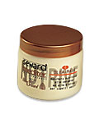 | Питательная маска,  250 мл,75 мл | С растительными керамидами и оливковым маслом для сухих волос. Восстанавливает блеск и мягкость волос. Нейтрализует статическое электричество. Волосы становятся легко расчесываемыми и невероятно шелковистыми.
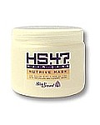 | Питательная маска, 250 мл | Для сухих волос. Активные элементы глубоко проникают в структуру волос, питая их. Восстанавливает блеск и мягкость волос. Нейтрализует статическое электричество. Волосы становятся легко расчесываемыми и невероятно шелковистыми
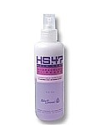 | Двухфазный флюид,  200 мл | Двухфазный уход для окрашенных волос. Обеспечивает мгновенную защиту косметического пигмента волос, оберегая их от внешних микро агрессий и придавая им блеск. Делает волосы легко расчесываемыми, не утяжеляя их. Увлажняет волосы.
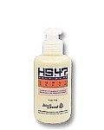 | Восстанавливающая сыворотка,  125 мл | Для вьющихся волос с экстрактами календулы и граната. Делает волосы управляемыми. Придает объем тонким волосам.
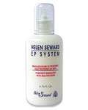 | Увлажняющий флюид, 200 мл | Защитный увлажняющий флюид мгновенного действия. Восстанавливает волокна волос, благодаря воздействию множества активных элементов. Предупреждает обезвоживание волос. Может применятся как перед, так и после химических процедур
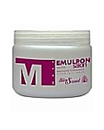 | Маска с экстрактами фруктов для волос после химических процедур, 500 мл | С экстрактами фруктов. Обладает мгновенным увлажняющим, распутывающим и антистатическим действием. Подходит для окрашенных волос. Восстанавливает блеск и мягкость волос
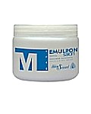 | Маска с пшеничными протеинами,  500 мл. | С пшеничными протеинами. Обладает увлажняющим, распутывающим и антистатическим действием. Придает волосам мягкость и объем. Подходит для сухих волос
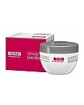 | УВЛАЖНЯЮЩАЯ МАСКА 5/М,  250 мл,75 мл | Для окрашенных волос с экстрактами фруктов и витамином Е. Обеспечивает глубокое увлажнение и восстанавливает блеск окрашенных и поврежденных волос. Обладает великолепными антистатическими и антиоксидантными свойствами. Также обеспечивает превосходную защиту против старения. Предлагается также в упаковке
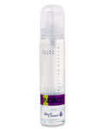 | Shine-D капли мгновенного блеска,  50 мл | Нежирная защитная сыворотка мгновенного действия, придающая блеск волосам. Выравнивает волосы и уменьшает количество посеченных концов. Идеальна для любых стрижек.
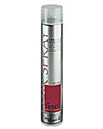 | Лак сильной фиксации  750 мл
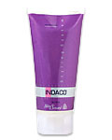 | Жидкий гель сверх сильной фиксации,  200 мл | Жидкий гель сверхсильной фиксации. Придает устойчивую фиксацию при любых погодных условиях и позволяет создавать устойчивые молодежные стрижки, не оставляя следов продукта на волосах. Идеален для средних и длинных волос.
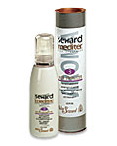 | Активизатор (мультивитамины) ,  125 мл | Активизирующий уход с инновационной формулой для укрепления структуры волос, подверженных стрессу. Содержит шелковые протеины и поливитаминный концентрат, полученный из свежего сока средиземноморских апельсин, с витаминами А, С, В1, В2, В6, Н, РР.
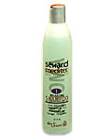 | Релаксирующий шампунь  300 мл, 75мл | С увлажняющими микросферами для каждодневного использования. Нежно очищает волосы, придает им мягкость и блеск, освобождая полезные активные элементы из льна, алтея и миндаля. Особый релаксирующий аромат основан на эфирных маслах мимозы и ромашки обыкновенной.
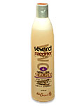 | Шампунь активизирующего действия  300 мл  75 мл | С витаминными микросферами для волос, подверженных стрессу. Нежно очищает волосы. Полезные витамины защищают волосы и делают их блестящими. Особый активизирующий аромат основан на эфирных маслах мандарина, лимона и апельсина.
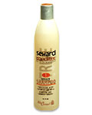 | Восстанавливающий шампунь  300 мл  75 мл | Для сухих волос с растительными керамидами и оливковым маслом. Нежно очищает волосы, придавая им блеск, мягкость, объем и эластичность. Обеспечивает легкое распутывание и расчесывание сухих волос.
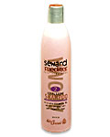 | Придающий энергию шампунь  300 мл  75 мл | С провитамином В5 для тонких волос. Нежно очищает волосы, придавая им форму и объем. Особый придающий энергию аромат основан на эфирных маслах герани и можжевельника
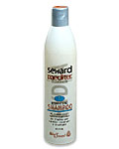 | Увлажняющий шампунь, 300 мл  75 мл | С поливитаминными концентратами из фруктов для подверженных химической обработке и окрашенных волос. Восстанавливает блеск и мягкость волос. Не вымывает краску. Идеален после окрашивания. Нейтрализует щелочные вещества и балансирует уровень pH.
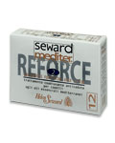 | Укрепляющий лосьон для волос, ампулы  12x10 мл | Для предупреждения выпадения волос. Укрепляет капиллярную структуру и стимулирует микроциркуляцию крови. Содержит растительные экстракты и эфирные масла. В состав формулы входит биотехнологический комплекс, специально созданный для предупреждения выпадения волос.
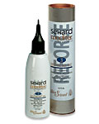 | Укрепляющий тоник  125 мл | Для предупреждения выпадения волос. Укрепляет капиллярную структуру и стимулирует микроциркуляцию крови. Содержит растительные экстракты и эфирные масла плюща, арники, розмарина и шалфея. Помогает поддерживать результаты, достигнутые после применения укрепляющего лосьона.
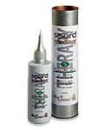 | Очищающий гель  100 мл | Биорегулирующее средство двойного действия, нормализующее роботу сальных желез и устраняющее перхоть. Микрогранулы абрикосовых косточек удаляют чешуйки перхоти. Экстракты крапивы и мирта оказывают глубокое комплексное очищающее воздействие.
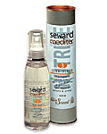 | Масляный флюид,  125 мл | Питательная жидкость для сухих и вьющихся волос. Обеспечивает легкое и мгновенное расчесывание, волосы обретают великолепный блеск и шелковистость. Покрытые защитной пленкой волосы защищены от теплового воздействия фена и т.д.
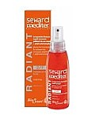 | ТЕРМОЗАЩИТНЫЙ ФЛЮИД,  125 мл | Для ослабленных волос с полифенолами красного винограда и Polyfructol-Complex. Обеспечивает превосходную защиту волос, поддерживая высокую степень увлажнения и делая их более стойкими к термовоздействию. Также обеспечивает защитную функцию в качестве антиоксиданта.
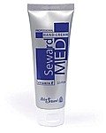 | Крем для рук с витамином Е (при частом мытье рук)  75 мл | Профессиональная формула с витамином Е, обеспечивает мгновенное облегчение для сухих, потрескавшихся рук. Не оставляет следов жира на коже.

